Актуальная
Приложение № 2
к постановлению Бурмистровского сельсовета
Искитимского района Новосибирской области
от 11.11.2024 № 64/76.002
КАРТА СХЕМА
размещения нестационарных торговых объектов на территории Бурмистровского сельсовета
Искитимского района Новосибирской области
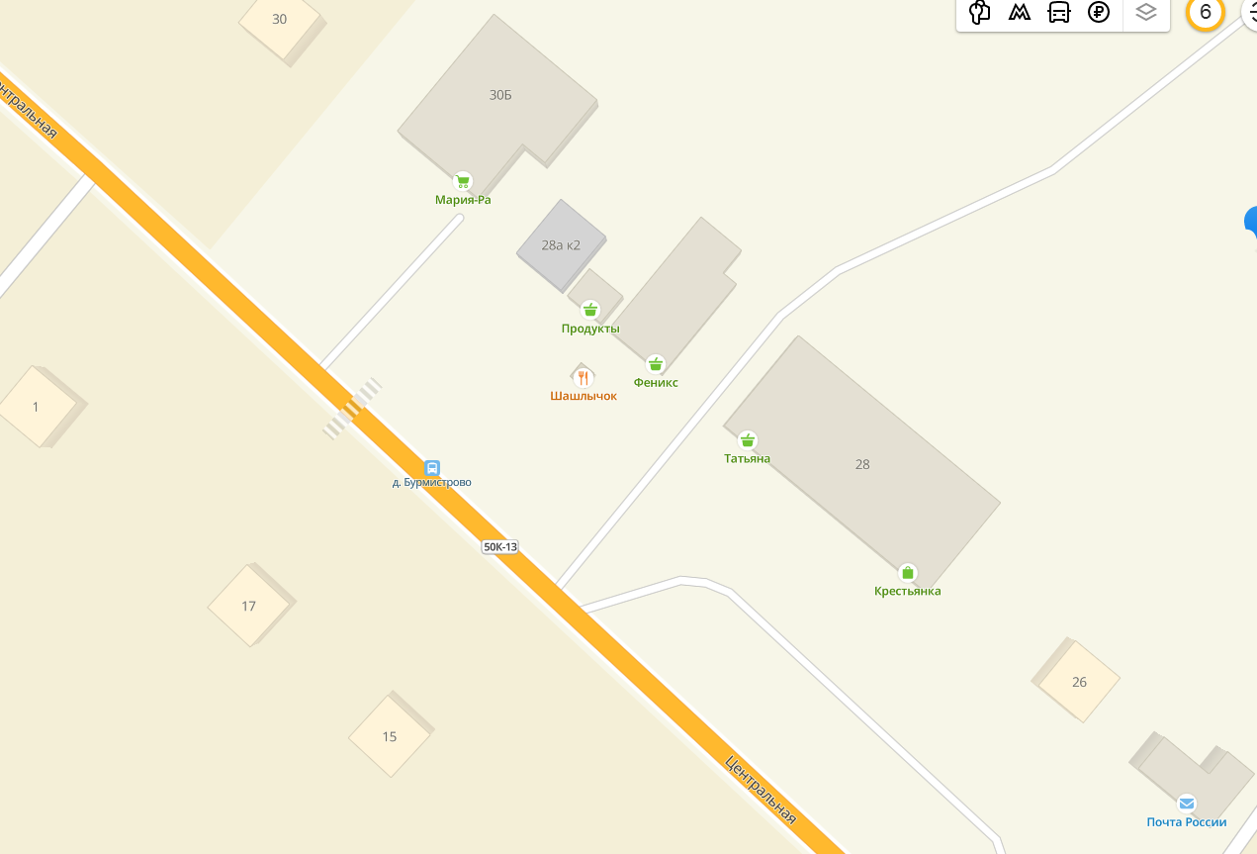
Маяковского 45б
Центральная 10/1
Береговая 32б
13а
13б
30г
30 в
28б
30д

